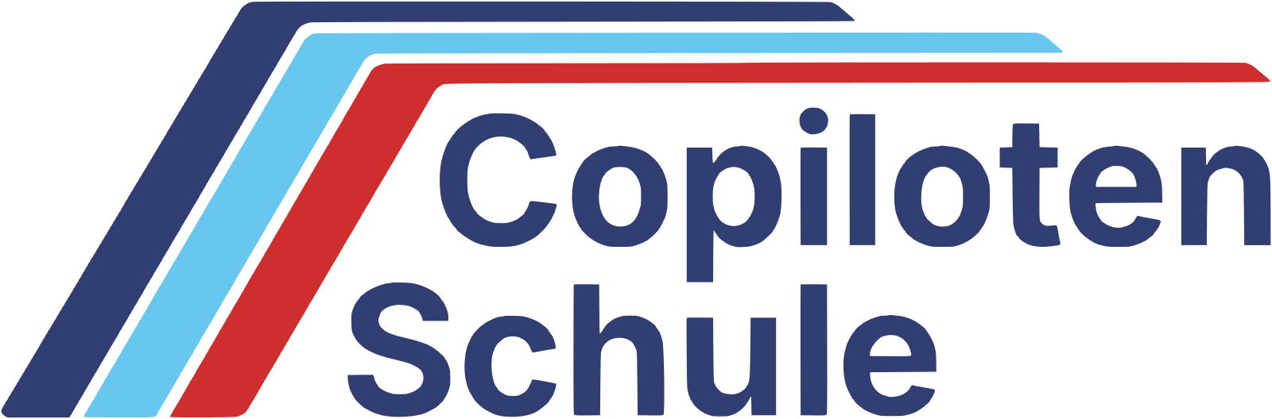
Corporate Design Handbuch
Regeln und Grundlagen für Website, PowerPoint und alle Unterlagen der Copilotenschule
STAND SEPTEMBER 2026


Hinweise für die Präsentation zu diesem Dokument
Dieses Dokument ist die Grundlage für eine Präsentation über das Corporate Design der Copilotenschule. Für die Umsetzung gilt:
- Vorlage: Die Präsentation entsteht ausschließlich mit der Vorlage „Copilotenschule_Vorlage1.potx“. Master, Farben, Schriften und Layouts werden nicht verändert.
- Struktur: Jede Hauptüberschrift dieses Dokuments ist ein Kapitel und bekommt einen Kapiteltrenner (blaue Folie mit Startnummer 01, 02, 03 …). Jede Unterüberschrift wird zu einer Inhaltsfolie.
- Umfang: Höchstens fünf Punkte pro Folie, jeder Punkt eine Zeile. Lieber eine Folie mehr als eine überladene.
- Keine Foliennummern, keine Fußzeile, keine Webadresse auf den Folien.
- Rot nur für die eine wichtigste Aussage oder Zahl einer Folie.

Marke und Haltung

Die Idee
Copilotenschule trainiert Unternehmen im Umgang mit Microsoft Copilot. Der Name ist das Bild: Im Rallyesport sitzt der Copilot rechts, liest den Aufschrieb und sagt die nächste Kurve an – gefahren wird vom Fahrer. Genau so arbeitet Microsoft Copilot, und genau so arbeiten unsere Trainings.
Die Gestaltung kommt aus der Welt des klassischen Rallye- und Tourenwagensports der 70er und 80er Jahre: weißer Grund, tiefes Blau, drei Streifen in Blau, Türkis und Rot, fette Startnummern, Tempo. Sie ist davon inspiriert, aber eigenständig.

Haltung
- Präzise wie ein Aufschrieb: kurze Ansagen, klare Reihenfolge, nichts Überflüssiges.
- Bold statt verspielt: große Flächen, harte Kanten, wenige starke Farben.
- Bewegung nach vorn: Schrägen im Streifenwinkel (59°), kursive Dachzeilen, Motive, die aus der Fläche herauslaufen.
- Seriös für Entscheider: Die Rennsport-Anleihe ist Haltung, kein Kostüm.

Zielgruppe
Entscheider in Unternehmen im deutschsprachigen Raum: Geschäftsführung, HR- und L&D-Verantwortliche, Team- und Abteilungsleitungen.

Die Grenze zum Vorbild
Inspiration ja, Imitation nein. Nie den Namen oder das Logo eines Rennstalls, Sponsors oder Herstellers verwenden, keine Nachbauten bekannter Fahrzeuglackierungen, keine historischen Rennfotos ohne Lizenz. Unser Erkennungszeichen ist das eigene Logo mit dem Streifen-Kick.

Logo

Varianten
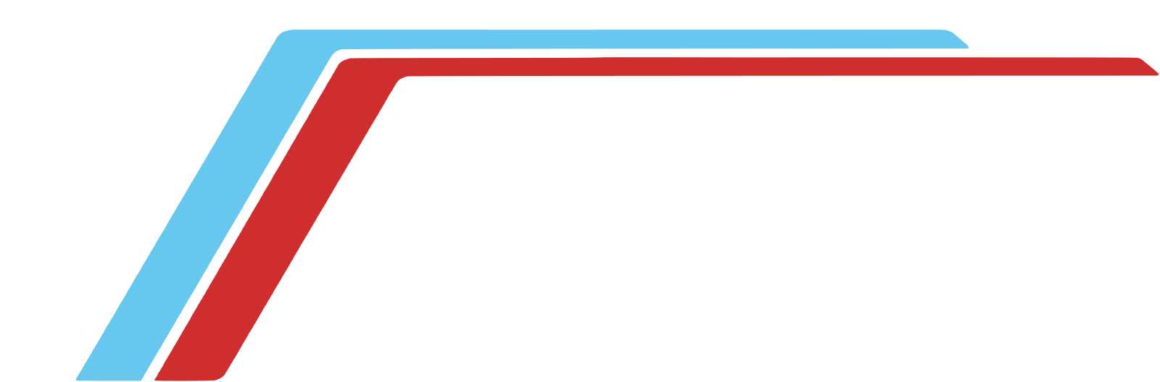
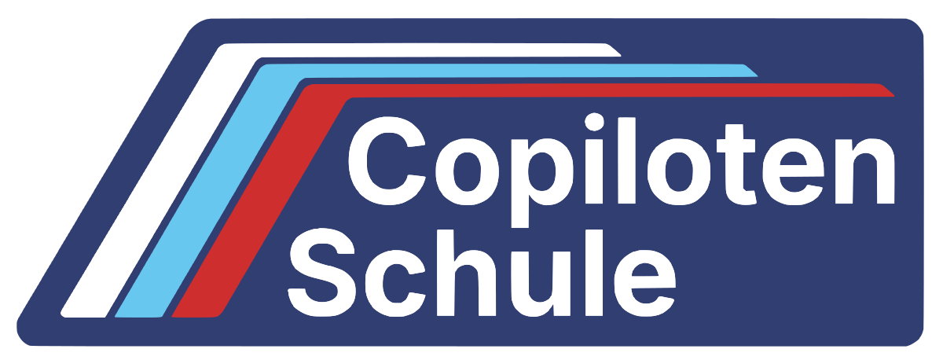

Variante | Einsatz
Hauptlogo | Blau, Türkis, Rot auf Weiß oder sehr hellem Grund. Erste Wahl überall.
Negativlogo | Erster Streifen und Schrift weiß. Nur auf Markenblau oder Navy, nie auf Fotos oder Rot.
Logo-Plakette | Logo in der blauen Plakette. Für Fotos, Sticker, Merchandise, unruhige Hintergründe.
Rundsignet mit Schriftzug | Profilbild (LinkedIn, Teams), Favicon ab 64 px.
Rundsignet mit Streifen | Kleinste Anwendung: Favicon, App-Kachel, Stempel. Nie Ersatz für das Logo auf Titelflächen.
Streifenmotiv | Die Logostreifen ohne Schrift, als Grafikelement für Folien und Druck.

Regeln
- Schutzraum rundum mindestens die Höhe des „C“ in „Copiloten“.
- Mindestgröße Hauptlogo: 120 px Breite digital, 30 mm im Druck.
- Website: Logo links in der Navigation. Folien: auf der Titelfolie oben links, auf Inhaltsfolien klein unten rechts.
- Nicht verzerren, nicht drehen, keine Schatten, keine anderen Farben, Streifen nie vom Schriftzug trennen oder neu anordnen.
- Logo und großer Streifen-Kick nie direkt nebeneinander – das Motiv doppelt sich sonst.

Farben

Markenfarben
Verbindlich sind die farbrichtigen Werte aus den CMYK-Angaben der Logodatei. Keine anderen Blau-, Rot- oder Türkistöne verwenden, auch nicht die leuchtenden Bildschirmwerte des Logoblatts.
 | Farbe | HEX | RGB | CMYK | Rolle
 | Markenblau | #313E72 | 49 / 62 / 114 | 100 / 89 / 28 / 8 | Markenfarbe, Headlines, große Flächen
 | Türkis | #67C7EF | 103 / 199 / 239 | 58 / 0 / 2 / 0 | Akzent, zweiter Streifen
 | Rot | #CF2E2E | 207 / 46 / 46 | 12 / 97 / 93 / 3 | Hauptaktion, dritter Streifen, Startnummer
 | Weiß | #FFFFFF | 255 / 255 / 255 | 0 / 0 / 0 / 0 | Grund, Schrift auf Blau

Ergänzende Farben
Nicht im Logo enthalten, für Text, Flächen und Zustände ergänzt:
 | Farbe | HEX | Rolle
 | Navy | #1B2246 | Fließtext, dunkler Hintergrund im Web
 | Grau-Blau | #5A6285 | Sekundärtext, Quellen, vierte Diagrammfarbe
 | Hellgrau-Blau | #B9C0DC | Sekundärtext auf Blau, fünfte Diagrammfarbe
 | Hellgrau | #F3F4F8 | Abgesetzte Flächen
 | Linie | #D9DCE8 | Haarlinien, Trennlinien
 | Erfolg | #1F7A55 | Bestätigungen im Web, immer mit Text und Icon

Gewichtung und Regeln
- Pro Seite oder Folie etwa 60 % Weiß, 30 % Blau, 10 % Türkis und Rot zusammen. Rot und Türkis sind Gewürz, keine Flächenfarben.
- Fließtext in Navy, Headlines in Markenblau, Sekundärtext in Grau-Blau.
- Rot bedeutet Handlung: die eine Hauptaktion pro Ansicht, Startnummern, dritter Streifen. Nie für Fließtext-Hervorhebungen.
- Nie Rot auf Blau oder Blau auf Rot als Text (Kontrast 2,0:1). Türkis auf Weiß nur als Fläche oder Linie mit Beschriftung daneben (1,9:1).
- Keine Farbverläufe. Flächen sind vollflächig wie Lack.

Kontraste
Farbpaar | Kontrast | Bewertung
Weiß auf Markenblau | 10,2 : 1 | sehr gut
Navy auf Weiß | 15,4 : 1 | sehr gut
Weiß auf Rot | 5,1 : 1 | gut
Türkis auf Markenblau | 5,3 : 1 | gut
Rot auf Weiß | 5,1 : 1 | gut
Türkis auf Weiß | 1,9 : 1 | nicht als Text
Rot auf Markenblau | 2,0 : 1 | nicht als Text

Typografie

Hausschrift Aptos
Die Hausschrift ist Aptos. Sie ist in Microsoft 365 auf jedem Rechner vorhanden – Präsentationen sehen beim Kunden genauso aus wie bei uns.
Schnitt | Einsatz | Charakter
Aptos Display Bold | Headlines, Folientitel | kräftig, eng gesetzt
Aptos | Fließtext, Aufzählungen | ruhig, gut lesbar
Aptos Narrow Bold Italic | Dachzeilen, Startnummern, Kennzahlen, Buttons | die Rennsport-Stimme: schmal, kursiv, schnell

Regeln
- Dachzeilen immer in Versalien, gesperrt, kursiv – kursiv steht für Vorwärtsbewegung.
- Maximal drei Schriftgrade pro Ansicht. Headlines linksbündig, nie zentriert über mehr als zwei Zeilen.
- Fließtext nie unter 15 px im Web und 16 pt auf Folien.
- Website: Aptos ist nicht auf jedem Rechner installiert (z. B. Mac ohne Office). Die Website fällt dann auf Segoe UI, Helvetica Neue oder Arial zurück; Layouts müssen damit funktionieren.

Schriftgrößen Website
Stil | Größe | Zeilenabstand | Einsatz
display-xl | 72 px | 0,95 | Hero-Headline, eine pro Seite
h1 | 48 px | 1,05 | Seitentitel
h2 | 34 px | 1,1 | Sektionstitel
h3 | 24 px | 1,2 | Kartentitel
lead | 21 px | 1,5 | Einleitungsabsatz
body | 17 px | 1,6 | Fließtext
small | 15 px | 1,5 | Kartentext, Hilfen
caption | 13 px | 1,4 | Quellen, Bildunterschriften
eyebrow | 15 px | 1,2 | Dachzeile, Versalien
race-number | 88 px | 0,9 | Startnummer, Kennzahl

Grafische Elemente

Das Streifenmotiv
Das Streifenmotiv ist nach dem Logo das zweite Erkennungszeichen. Es stammt direkt aus dem Logo: drei Streifen steigen im Winkel von 59° an und laufen waagerecht aus.
- Reihenfolge fest von oben nach unten: Blau (auf dunklem Grund Weiß), Türkis, Rot. Nie umsortieren, nie weitere Farben.
- Die Diagonalen sind gut dreimal so kräftig wie die waagerechten Balken; der Abstand zwischen den Balken ist die halbe Balkenstärke.
- Alle Schrägen im System – Buttons, Bildanschnitte – folgen demselben Winkel. Keine anderen Winkel.

Streifen-Kick
Das große Motiv läuft immer aus einer Fläche heraus, angeschnitten rechts unten, und erscheint höchstens einmal pro Ansicht. Einsatz: Titelfolie, Kapiteltrenner, Kennzahl, Zitat, Abschluss, Hero der Website.

Kopf-Winkel
Auf Inhaltsfolien sitzt der Winkel klein in der oberen linken Ecke: Die Streifen steigen kurz diagonal an und laufen als dünne Linien über die ganze Folienbreite. Der Titel steht rechts daneben unter den Linien – so wie der Schriftzug im Logo unter den Streifen sitzt.

Streifenband
Drei waagerechte Balken als Trenner und Akzent, etwa über Zitaten und Kennzahlen auf der Website. Nie senkrecht, nie als Rahmen um Karten.

Startnummer
Ein kreisrundes Nummernschild wie auf klassischen Rallye- und Tourenwagen. Für Modulnummern, Kapitelnummern, Agenda-Punkte und Schrittfolgen. Immer zweistellig („01“ statt „1“), nur Ziffern, maximal drei Zeichen. Blau als Standard, Weiß mit blauer Ziffer auf Blau, Rot nur für das hervorgehobene Element.

Tabu
- Karomuster und Zielflaggen, Reifenspuren, Tachos, Rennwagen-Clipart, Flammen.
- Streifen hinter Text, mehr als ein großer Kick pro Ansicht.

Layout, Bildsprache und Icons

Layout Website
- 12-Spalten-Raster, maximale Inhaltsbreite 1200 px, Fließtext maximal 720 px breit.
- Abstände nur aus der Skala 4, 8, 12, 16, 24, 32, 48, 64, 96, 128 px. Sektionsabstand 96 px (Desktop) bzw. 64 px (mobil).
- Radien sparsam: 3 px für Bedienelemente, 6 px für Karten, keine für große Flächen. Keine Pillen-Buttons.
- Keine weichen Schatten. Ein harter Versatz-Schatten für genau ein hervorgehobenes Element – Plakat, nicht Glas.
- Rhythmus: weiße Sektionen im Wechsel mit einem blauen Markenband, höchstens ein blaues Band pro Bildschirmhöhe.

Bildsprache
- Echte Trainingssituationen: Menschen an Laptops, am Whiteboard, im Gespräch – in Büros, die nach Arbeit aussehen. Natürliches Licht.
- Screenshots aus Microsoft 365 und Copilot sind Beweisbilder: unverändert, mit Fiktivdaten, schlicht gerahmt.
- Rennsport-Stimmung entsteht durch Grafik (Streifen, Startnummern), nicht durch Autofotos.
- Nicht: Roboter, leuchtende Gehirne, Hologramme, blau-violette KI-Verläufe, generische Stockfotos, inszenierte Handschläge.

Icons
Empfehlung: Fluent UI System Icons von Microsoft (Stil „Regular“), passend zur Microsoft-365-Welt; in PowerPoint die eingebauten Office-Symbole. Icons einfarbig in Markenblau oder Weiß auf Blau, nie farbig gefüllt, nie Emojis.

Bewegung
Knapp und gerichtet: 150–200 ms, Bewegung nach rechts oder oben. Keine Endlosanimationen. In PowerPoint nur „Erscheinen“ und „Verblassen“.

Tonalität und Text

Grundregeln
Wir schreiben wie ein guter Beifahrer ansagt: kurz, konkret, in der richtigen Reihenfolge. Der Leser ist Entscheider, hat wenig Zeit und will wissen, was sich für sein Team ändert.
- Sie-Form auf Website, Folien und in Kundenunterlagen.
- Nutzen vor Produkt: erst das Ergebnis für den Kunden, dann das Format.
- Kurze Sätze: ein Gedanke pro Satz, Hauptsatz vorn, aktiv statt passiv.
- Konkret: Programme, Abläufe und Aufgaben beim Namen nennen – Outlook, Teams-Protokoll, Excel-Auswertung.
- Belegt: Zahlen, Preise und Funktionen nur aus geprüften Quellen, mit Stand.
- Microsoft-Begriffe korrekt: Microsoft 365 Copilot, Copilot Chat, Agents – in offizieller Schreibweise.

Rallye-Vokabular, sparsam dosiert
Höchstens ein Begriff pro Seite oder Folie, am besten in Dachzeilen, Kapiteltiteln oder Buttons.
- Passt: Beifahrer, Aufschrieb, Etappe, Startaufstellung, Boxenstopp, Zielankunft, Wertungsprüfung.
- Passt nicht: „Vollgas in die KI-Zukunft“, „Turbo für Ihr Team“, „auf die Überholspur“.

Beispiele
Statt | Besser
In der heutigen digitalen Welt ist KI unverzichtbar. | Copilot ist ausgerollt. Jetzt geht es darum, dass Ihre Teams ihn nutzen.
Unser innovatives Training bietet Ihnen zahlreiche Vorteile. | Ein Tag, Ihre echten Aufgaben, direkt anwendbar.
Jetzt unverbindlich Kontakt aufnehmen! | Training anfragen
Wir bringen Ihr Team auf die Überholspur. | Etappe 1: sicher starten. Etappe 2: im Alltag ankommen.

Headlines, Buttons, Mikrotext
- Headlines: maximal acht Wörter, Aussage statt Thema.
- Dachzeilen: zwei bis vier Wörter, Versalien, Einordnung.
- Buttons: Verb plus Objekt, maximal drei Wörter – „Training anfragen“, „Leitfaden laden“, „Module ansehen“.
- Fehlermeldungen: was ist passiert, was ist zu tun. Nie „Ungültige Eingabe“.

Sichtbarkeit in Suche und KI-Antworten
Jede Seite beantwortet eine konkrete Frage in den ersten zwei Sätzen, nennt Zielgruppe, Format und Ort (DACH, inhouse, remote, Köln) im Klartext und nutzt FAQ-Blöcke mit echten Kundenfragen. Das hilft Google ebenso wie ChatGPT, Claude und Copilot – und liest sich trotzdem nicht nach SEO.

PowerPoint

Die Vorlage
Verbindlich ist „Copilotenschule_Vorlage1.potx“. Alle Präsentationen entstehen aus ihren Layouts; Master, Theme, Platzhalter und Schriften werden nicht verändert. Die Vorlage enthält zwölf Beispielfolien, die zeigen, wie jedes Layout gedacht ist.
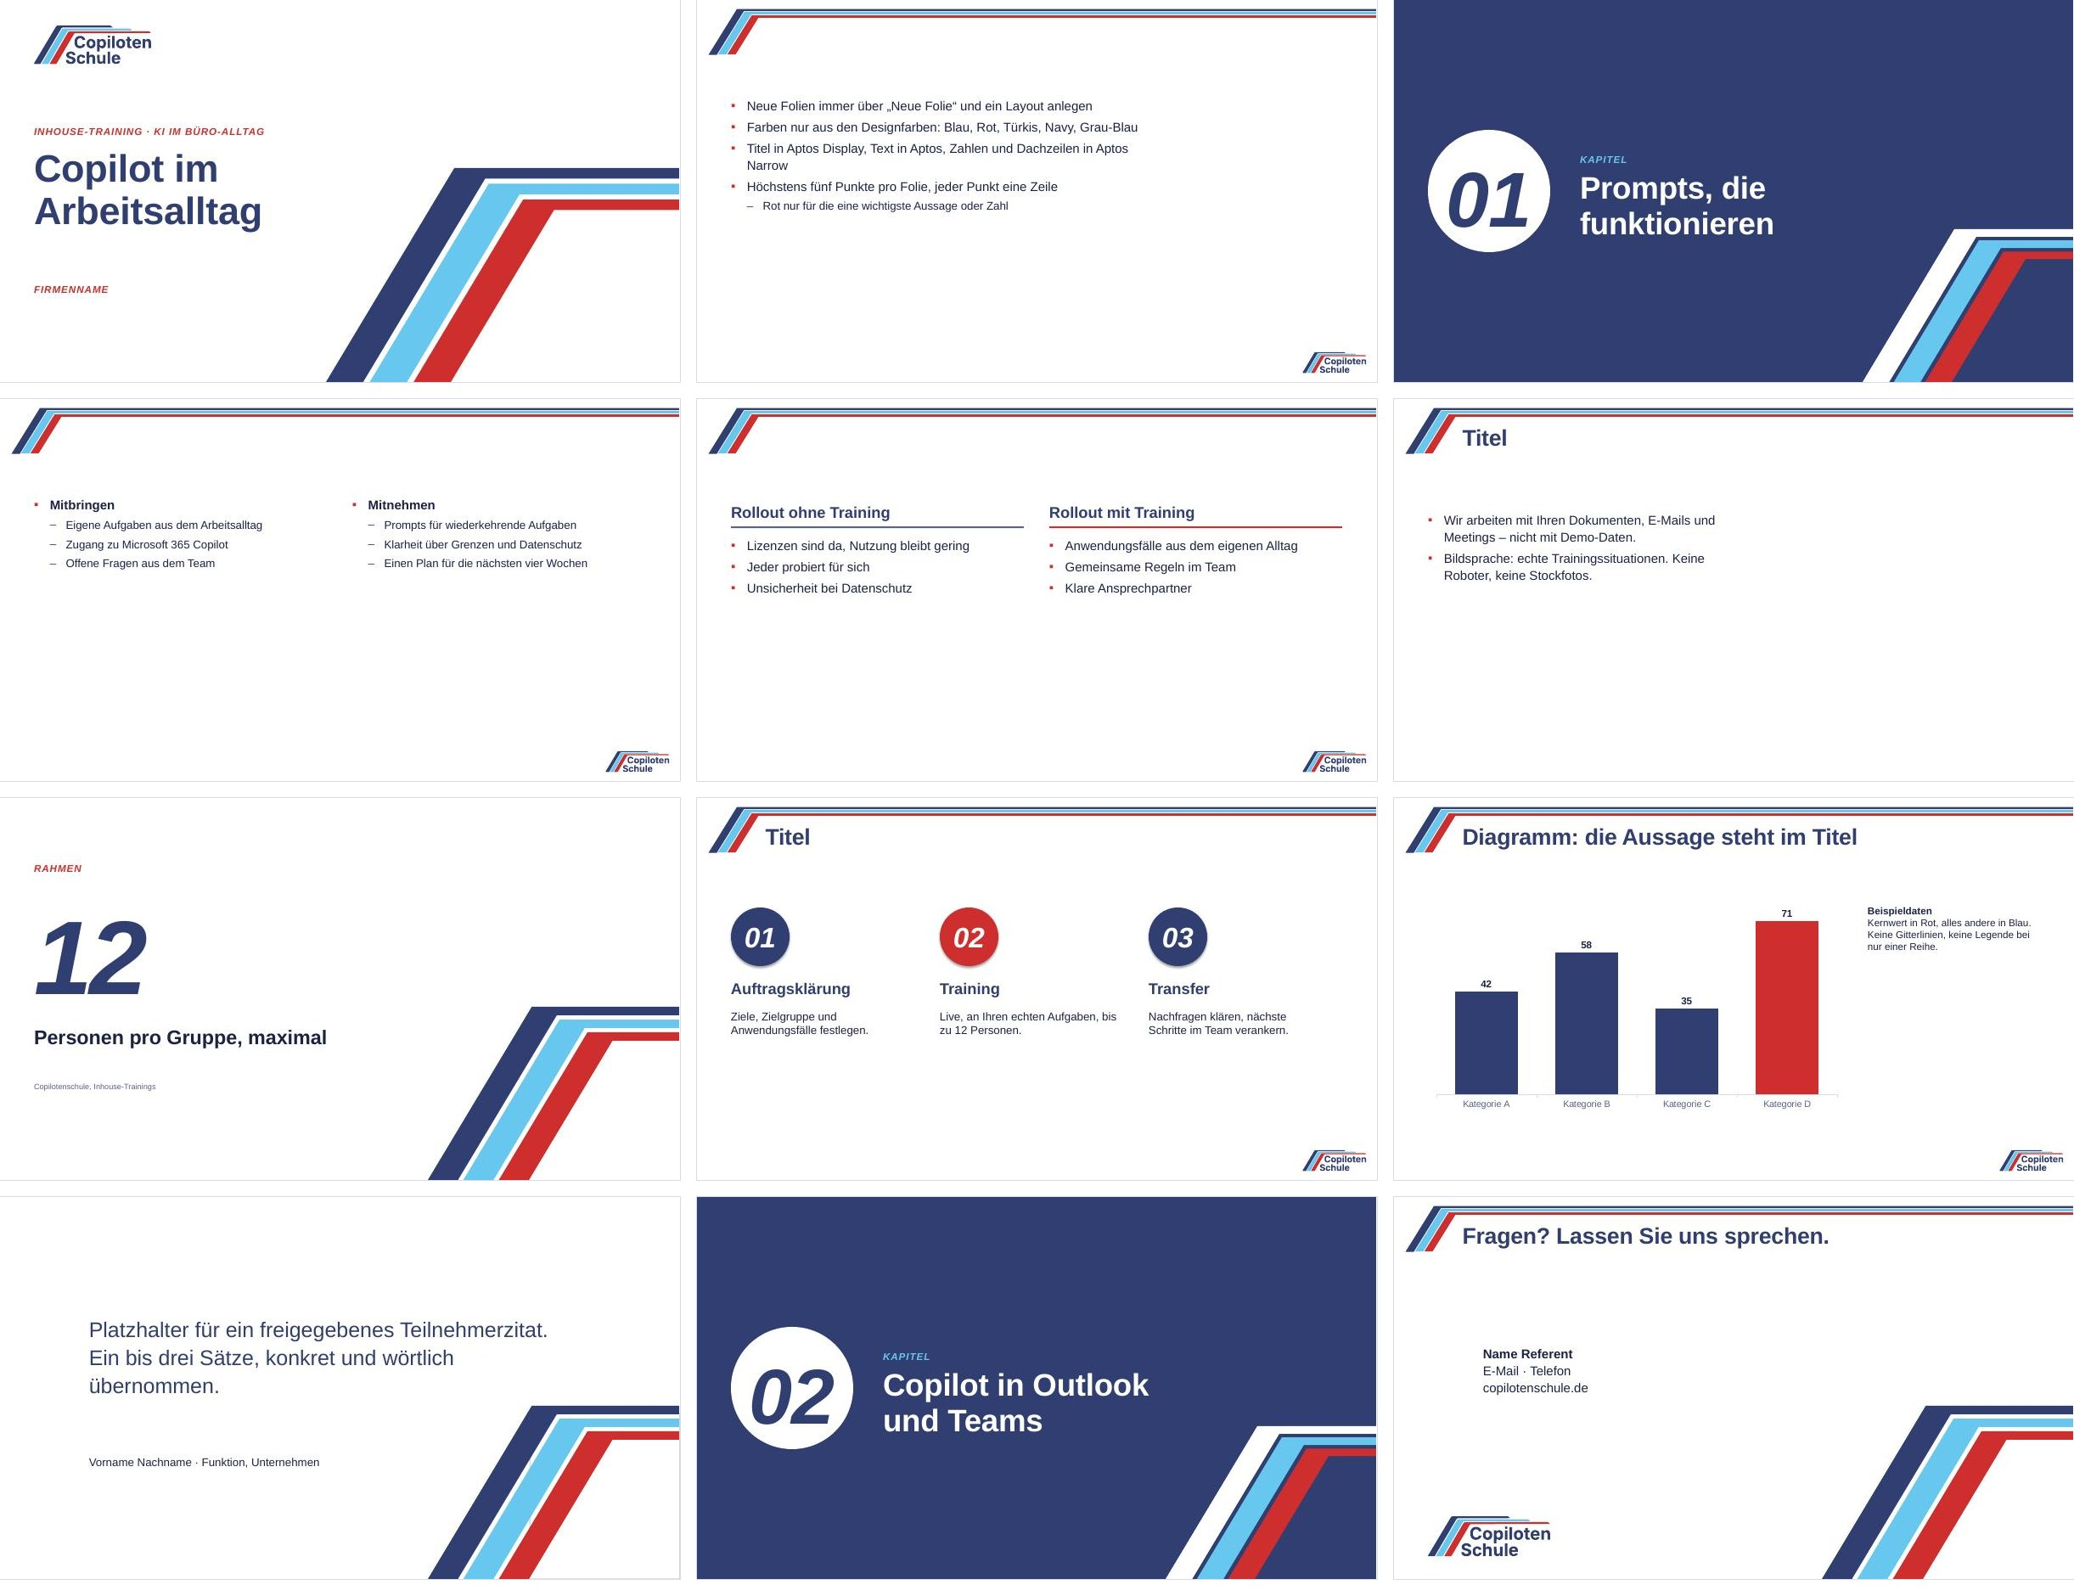

Format und Raster
- 16:9 Breitbild (33,867 × 19,05 cm).
- Linker Satzspiegel 1,7 cm: Dachzeilen, Titel der Titelfolie und Fließtext stehen hier.
- Folientitel der Inhaltsfolien stehen rechts neben dem Kopf-Winkel.
- Primärlogo auf Inhaltsfolien klein unten rechts in der Ecke.
- Weiß ist der Standard. Blau ausschließlich für den Kapiteltrenner.

Die elf Layouts
Layout | Aufbau und Einsatz
Titelfolie | Logo oben links, Dachzeile rot, Titel blau (54 pt), darunter Firmenname in roter Dachzeilen-Schrift, großer Streifen-Kick rechts unten.
Kapiteltrenner | Die einzige blaue Folie: weiße Startnummer mit blauer Ziffer, Dachzeile türkis, Titel weiß, Kick mit weißem ersten Streifen.
Titel und Inhalt | Kopf-Winkel, Titel, Aufzählung mit roten Quadraten, Logo unten rechts.
Zwei Inhalte | Wie Titel und Inhalt, zwei Spalten.
Vergleich | Zwei Spalten mit Überschrift und Linie: links grau, rechts rot – rechts steht die empfohlene Option.
Inhalt mit Bild | Text links, Foto rechts vollflächig.
Nur Titel | Kopf-Winkel und Titel, freie Fläche für Diagramme, Startnummern-Schritte, Grafiken.
Kennzahl | Dachzeile, eine Zahl riesig (180 pt), ein Satz Bedeutung, Quelle; Kick rechts unten.
Zitat | Zitat in 30 pt, Autor darunter, Kick rechts unten.
Leer | Nur das kleine Logo.
Abschluss | Kopf-Winkel mit Abschlusssatz, Kontakt, Logo unten links, Kick rechts unten.

Designfarben der Vorlage
Platz im Design | HEX | Farbe
Text/Hintergrund dunkel 1 | #1B2246 | Navy
Text/Hintergrund hell 1 | #FFFFFF | Weiß
Text/Hintergrund dunkel 2 | #313E72 | Markenblau
Text/Hintergrund hell 2 | #F3F4F8 | Hellgrau
Akzent 1 | #313E72 | Markenblau
Akzent 2 | #CF2E2E | Rot
Akzent 3 | #67C7EF | Türkis
Akzent 4 | #5A6285 | Grau-Blau
Akzent 5 | #B9C0DC | Hellgrau-Blau
Akzent 6 | #1B2246 | Navy

Schriftgrößen
Element | Größe | Schnitt
Titel Titelfolie | 54 pt | Aptos Display Bold
Kapiteltitel | 44 pt | Aptos Display Bold
Folientitel | 32 pt | Aptos Display Bold
Zitat | 30 pt | Aptos Display
Überschrift im Vergleich | 22 pt | Aptos Display Bold
Fließtext, Aufzählung | 18 pt (min. 16 pt) | Aptos
Dachzeile | 14 pt, Versalien | Aptos Narrow Bold Italic
Kennzahl | 180 pt | Aptos Narrow Bold Italic
Kapitelnummer | 110 pt | Aptos Narrow Bold Italic
Quelle | 11 pt | Aptos, Grau-Blau

Diagramme
- Eine Aussage pro Diagramm, im Folientitel formuliert.
- Kernwert in Rot, alles andere in Blau. Weitere Reihen: Blau, Rot, Türkis, Grau-Blau, Hellgrau-Blau.
- Türkis nur als Fläche mit direkter Datenbeschriftung, nie als dünne Linie.
- Keine Gitterlinien, keine Legende bei nur einer Reihe, kein 3D, keine Schatten, keine Verläufe.

Nicht auf Folien
- Foliennummern, Fußzeilen, Webadresse.
- Blaue Hintergründe außerhalb des Kapiteltrenners.
- Mehr als ein großer Streifen-Kick pro Folie, Streifen hinter Text.
- Rote Flächen größer als ein Button oder eine Startnummer.
- Text auf Fotos ohne blaue Fläche darunter; Cliparts, Emojis, WordArt.

Website-Bausteine
Für copilotenschule.de gibt es fertige Bausteine. Jeder folgt denselben Regeln:
Baustein | Regel
Button | Fläche im Streifenwinkel geschert, Schrift gerade, Versalien. Genau ein roter Hauptbutton pro Ansicht; blau, Kontur oder weiß-Kontur für Nebenaktionen.
Navigation | Logo links, höchstens sieben Links, roter Unterstrich für die aktive Seite, eine rote Hauptaktion rechts.
Hero | Blaue Fläche, weiße Headline (max. acht Wörter), ein Satz Nutzen, Streifen-Kick rechts unten.
Kurs-Karte | Startnummer, Dachzeile, Titel, zwei Sätze, Rahmendaten, Tags, Button. Preise nur aus der Preisliste, sonst „Auf Anfrage“.
Kennzahl | Zahl in Startnummern-Schrift mit roter Kopflinie. Nur belegte Zahlen.
Kundenstimme | Nur echte, freigegebene Zitate, kurzes Streifenband darüber.
FAQ | Fragen so formulieren, wie Kunden sie stellen; die Antwort beginnt mit der direkten Antwort.
Formular | Label immer sichtbar, Fehler in Rot mit Icon und konkretem Satz.
Tags | Kurze Merkmale in Versalien: Format, Zielgruppe, Neuheit.

Barrierefreiheit
- Alle Textfarben erreichen mindestens 4,5:1 Kontrast auf ihrem Hintergrund.
- Sichtbarer Fokusring (3 px) auf der Website, auf blauen Flächen weiß.
- Status nie nur über Farbe: Fehler und Erfolg immer mit Text und Icon.
- Bewegung reduziert, wenn Nutzer das im System eingestellt haben.

Checkliste vor der Freigabe
- Farben: Nur Markenfarben und Ergänzungsfarben, keine Verläufe, Rot nur einmal als Kernaussage.
- Schrift: Aptos-Familie, Dachzeilen in Versalien und kursiv.
- Logo: Richtige Variante für den Hintergrund, Schutzraum eingehalten.
- Streifen: Reihenfolge Blau/Weiß – Türkis – Rot, höchstens ein großer Kick.
- Text: Sie-Form, kurze Sätze, Nutzen zuerst, höchstens ein Rallye-Begriff.
- Zahlen: Jede Zahl belegt, mit Quelle oder Stand.
- Folien: Aus der Vorlage, keine Nummern, keine Fußzeile, Blau nur beim Kapiteltrenner.

